## 合同注销（孙明星）

房屋帮的人存在但是没有显示：

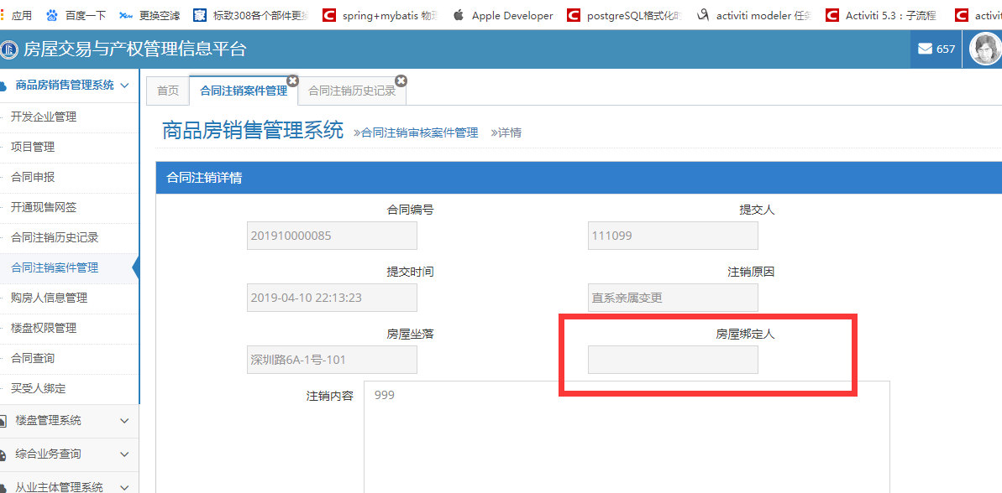

合同注销保存未提交后，销售员不可编辑：

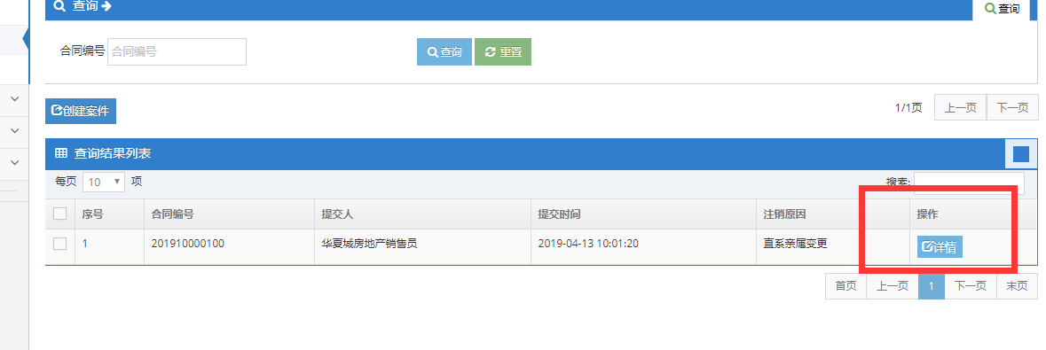

注销案件创建后不允许再次创建：

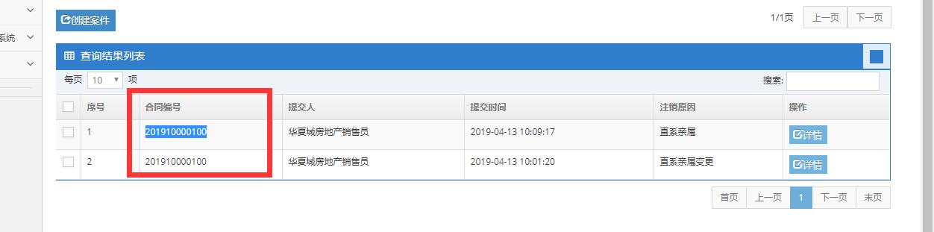

咖啡+糖 2019/4/14 14:45:20  
  
销售经理提交给开发办操作员时，又出现两条待办：